**Разакова Жанат Куандыковна**

**Воспитатель**

**ГККП №37 «Балапан»**

**г. Актобе**

**Развитие познавательных процессов у дошкольников.**

Память является важнейшей познавательной функцией. Приобретение человеком знаний и умений основано на его способностях к запоминанию и сохранению в памяти образов, мыслей, пережитых чувств, движений и их систем.

Ключевые слова: игра, ведущая деятельность, коммуникативное развитие, интерес.

Актуальность статьи представляется очевидной в условиях нарастающего информационного бума, разработки и внедрения различных развивающих программ, определенной умственной акселерацией современных детей. Именно в дошкольном возрасте происходит активное развитие всех видов памяти ребёнка и задача взрослых – грамотно помочь этому развитию.

Проблема развития памяти актуальна для детей дошкольного возраста. Практический интерес к данной проблеме определяется потребностью развития памяти ребенка. У ребенка дошкольного возраста еще не полностью сформировалась память, ее типы и особенности.

В настоящее время стали актуальными проблемы развития познавательных процессов у детей в силу повышения требований к качеству получения знаний. Исследование данной проблемы важно как для педагогов школ, так и для дошкольных образовательных учреждений. Построение новых стратегий развития личности ребенка предполагает тщательное изучение закономерностей всех психологических процессов, включая память, на раннем этапе развития ребенка.

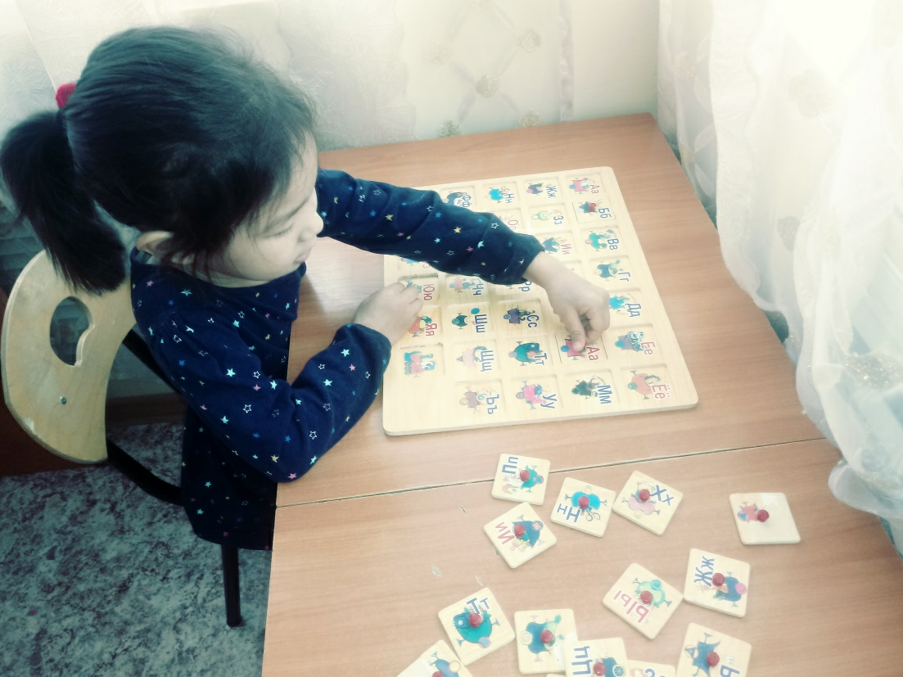

Память в дошкольном возрасте носит преимущественно непроизвольный характер. Это значит, что ребенок чаще всего не ставит перед собой осознанных целей что-либо запомнить. Запоминание и припоминание происходят независимо от его воли и сознания. Они осуществляются в деятельности и зависят от ее характера. Ребенок запоминает то, на что было направлено его внимание в деятельности, что произвело на него впечатление, что было интересно .

Продуктивность запоминания у детей в игре намного выше, чем вне игры. Однако, у самых маленьких, трехлетних детей и в игре продуктивность запоминания сравнительно низкая. Первые специальные перцептивные действия, направленные на то, чтобы что-то сознательно запомнить или припомнить, отчетливо выделяются в деятельности ребенка 4-5 лет, причем чаще всего используется простое повторение. К концу дошкольного возраста процесс произвольного запоминания можно считать сформированным. Его внутренним, психологическим признаком является стремление ребенка обнаружить и использовать для запоминания логические связи в материале.

Из всего сказанного выше не следует делать вывод, что данный процесс у детей дошкольного возраста можно пускать на самотёк. Психологи и педагоги практики отмечают, что даже без специальной коррекционной работы над развитием памяти у детей со слабой механической памятью при нормальном интеллектуальном развитии и высокой познавательной активностью уровень развития опосредованной памяти оказывается намного выше, чем у таких же детей с нормально развитой механической памятью[3]. Значит можно предположить, что ребёнок с хорошей мотивацией к познанию, который не может усвоить информацию с помощью механической памяти, самостоятельно ищет способы опосредованного запоминания, тогда как другие дети многое запоминают с её помощью, и у них нет необходимости искать другие пути запоминания. Кроме того, изменились школьные программы. Они стали развивающими и уже с первого класса для усвоения учебного материала ребёнку необходимо владеть способами запоминания.

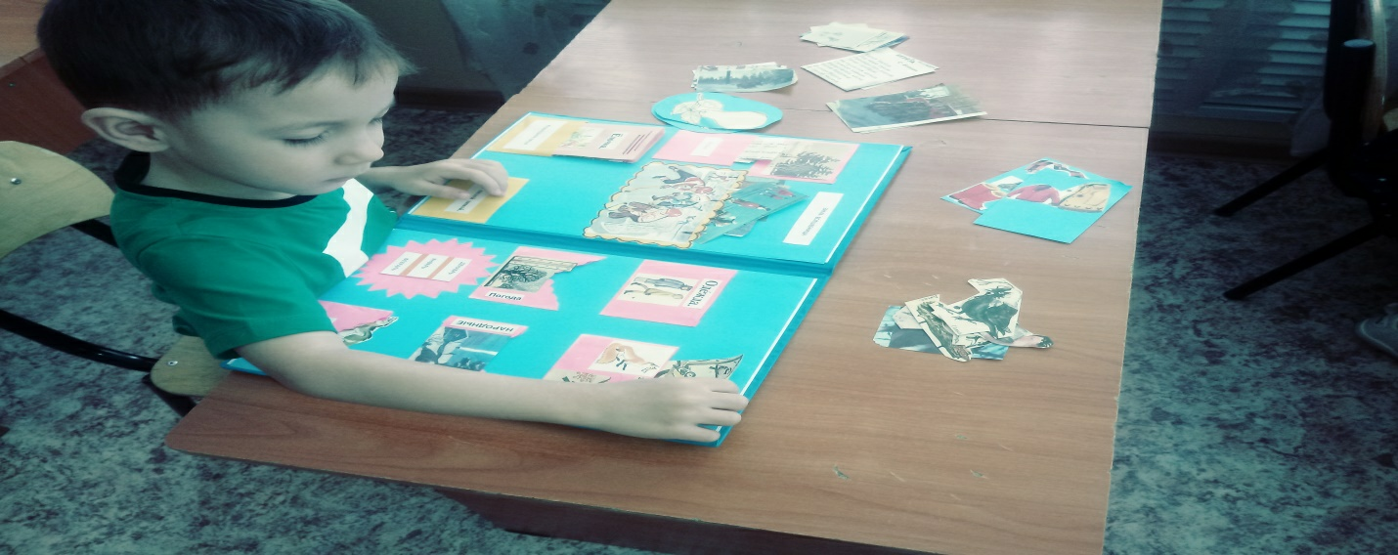

**Лэпбук развивает память у детей дошкольного возраста.**

Чтобы ребенок осваивал успешно учебную деятельность, был подготовлен к школе, у него должны быть хорошо развиты познавательные процессы, в том числе все виды памяти.

Особое место память занимает в системе познавательных процессов, объединяя восприятие, воображение и мышление в единую систему, направленную на познание окружающей действительности. Обучение детей дошкольного возраста немыслимо без использования дидактических игр. Их использование хорошо помогает восприятию материала и потому ребенок принимает активное участие в познавательном процессе. Дидактическая игра способствует формированию усидчивости, серьезного настроя, использование мыслительного процесса.

Она создает действенную игровую мотивацию, подчиняет запоминание близкой и понятной ребенку цели, позволяет ему осознавать способы выполнения деятельности, а также дает взрослому возможность руководить мнемической деятельностью. Главная особенность дидактических игр состоит в том, что задания детям предлагаются в игровой форме. Дети играют, не подозревая, что осваивают какие-то знания, учатся культуре общения руг с другом. Каждая дидактическая игра состоит из познавательного и воспитательного содержания, игрового задания, игровых действий, игровых и организационных отношений [4].

Задача дидактической игры не только закрепление имеющихся у детей знаний, но и приобретение новых. В дидактической игре ребенок наблюдает, сравнивает, сопоставляет предметы по разным признакам, запоминает их.

Познавательный элемент в дидактических играх сочетается с занимательностью, что помогает ребенку без больших усилий запомнить материал, который необходимо усвоить в игре. У детей развиваются внимание, память, мышление, сообразительность, смекалка.

Таким образом, дидактическая игра представляет собой многоплановое, сложное педагогическое явление: она является и игровым методом обучения детей, и формой обучения, и самостоятельной игровой деятельностью, и средством всестороннего воспитания личности ребенка.

И если составить и внедрить комплекс дидактических игр, направленный на развитие памяти у детей дошкольного возраста, то это позволит значительно его улучшить.

 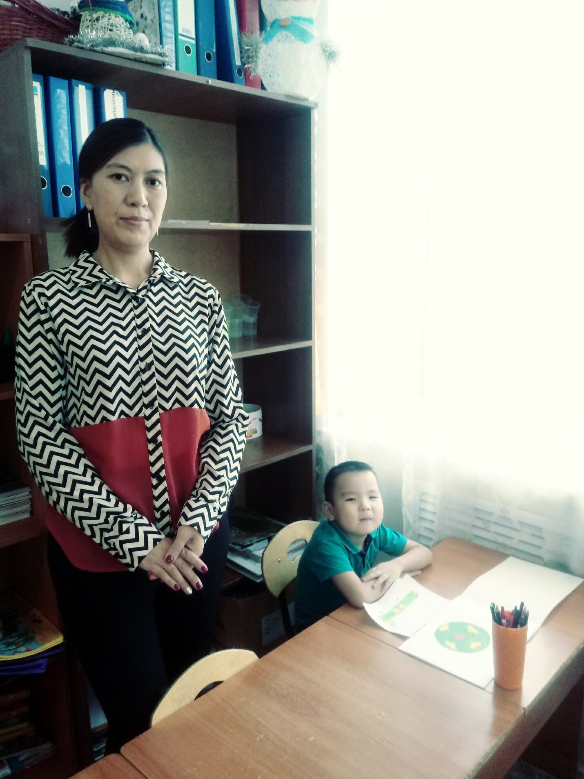

**Автор статьи: Разакова Жанат Куандыковна**